Jelovnik školske gumice
Kad netko previše jede, udeblja se.
No kad školska 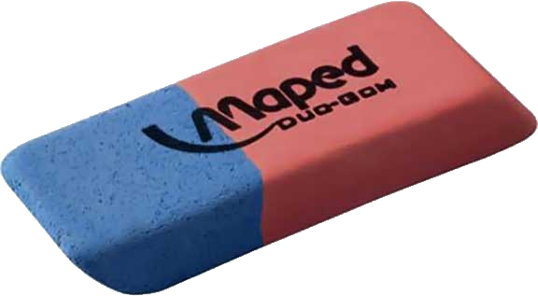 previše jede, ona neprestano mršavi. Hrani se netočnim, krivim crtama, pogrešnim A b C D e f.
Petrova 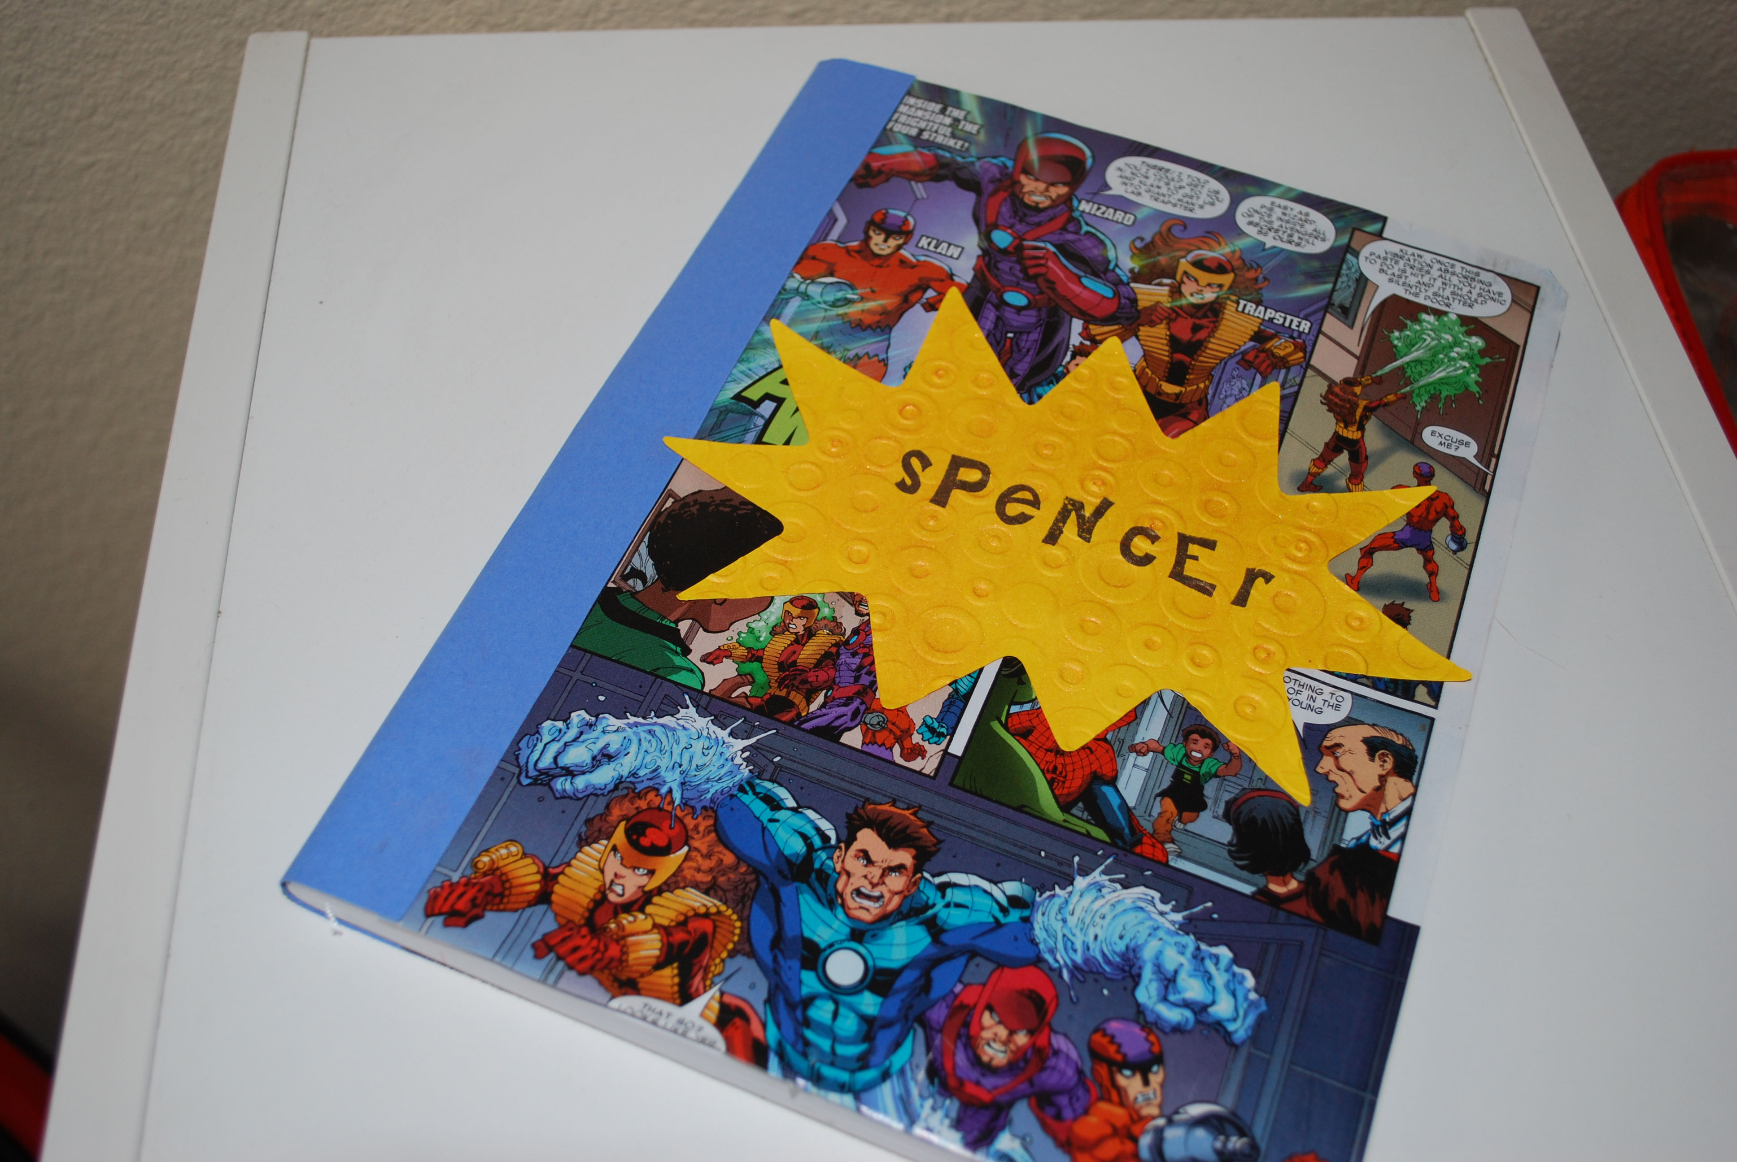puna je takve loše hrane i zato je
njegova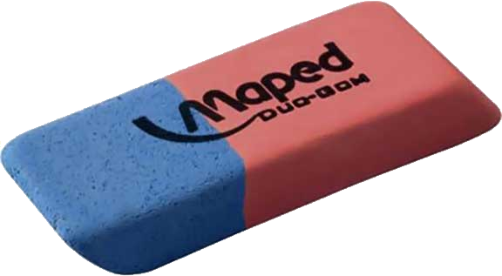tako mršava i slaba.
“Kad bih barem smjela pojesti nekoliko točnih rečenica ili kakav lijep crtež”, maštala je gumica.
Jednoga dana Petar je počastio svoju .
Nacrtao je veliki, lijepi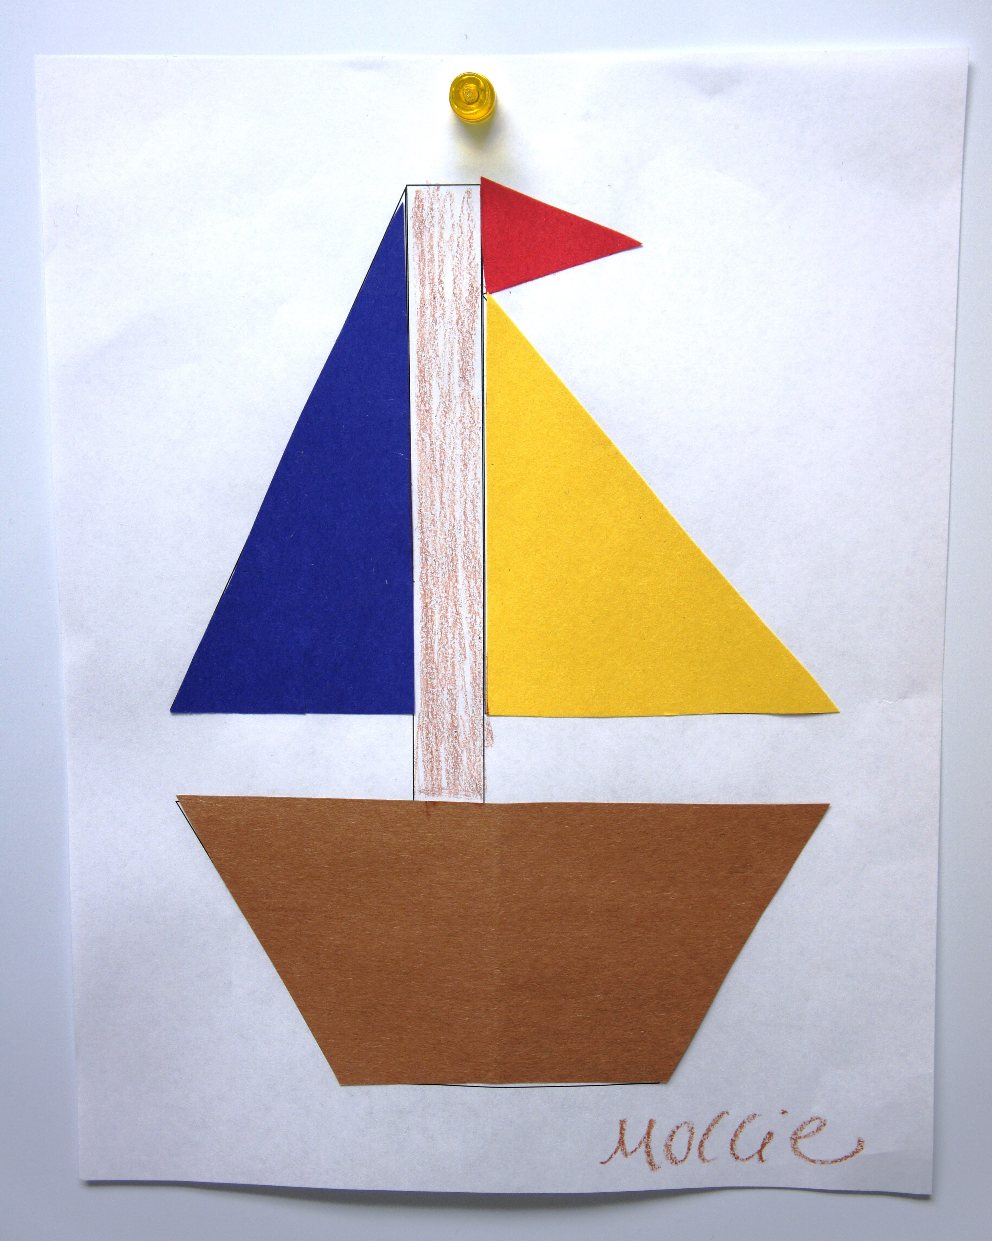i rekao gumici neka ga slobodno pojede. Gumica je navalila na brod, oznojila se od žvakanja i mljackanja.
Cijelije obrisala, zatim se, sva umorna i zadovoljna, povukla u Petrovu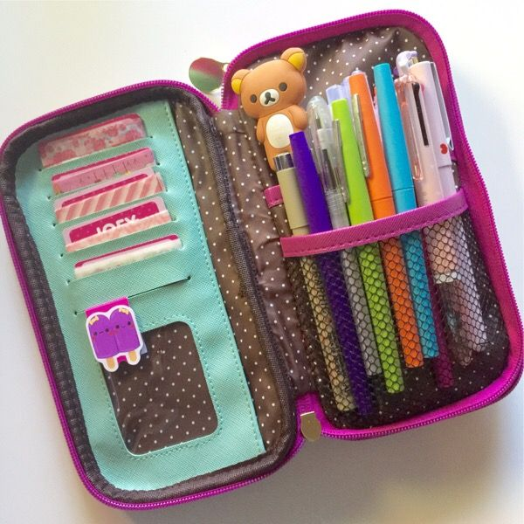.

Nauči čitati slikopriču.

Razmisli i usmeno odgovori na pitanje.
– Što bi Petar trebao promijeniti da njegova gumica ne bude tako mršava?
– Nacrtaj prekrasan crtež koji bi Petrova (a možda i tvoja) gumica rado izbrisala.

